公司简介
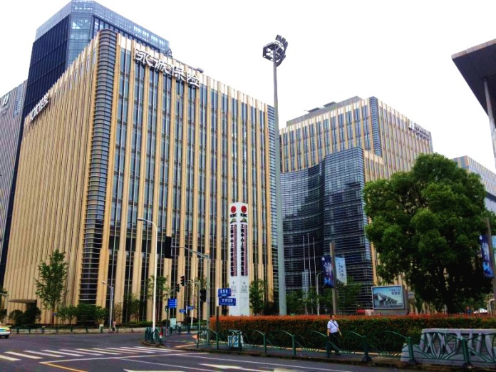
永诚财产保险股份有限公司（以下简称永诚保险）成立于2004年，是由国内外实力雄厚的大型电力企业集团和产业投资集团共同发起组建的全国性股份制财产保险公司，总部设于上海，目前注册资本金21.78亿元人民币，拥有员工超过5000人。
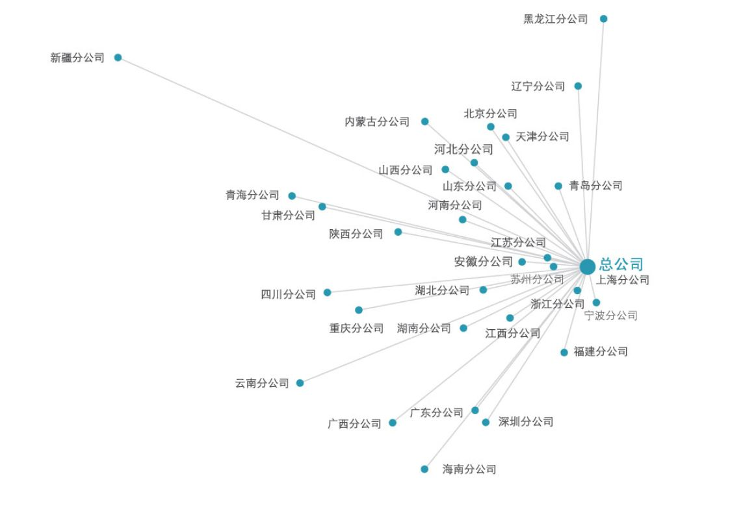
永诚保险自成立以来，始终专注于电力能源及大型商业风险领域，依靠出色的专业技术水平、强大的风险管控能力和高效敬业的优质团队，在市场竞争中快速成长。目前，永诚保险资本实力雄厚、偿付能力充足、资产状况良好，已拥有34家省级分公司、260余家中心支公司及营销服务部，形成了完善的全国性服务网络。

近年来，永诚保险以加快转变发展方式为主线，深化经营结构调整，从组织架构、销售模式、管理流程、系统平台等方面不断进行优化和创新，积极主动适应市场环境变化，整体实力和竞争能力持续提升。目前，永诚保险为电力、石油、煤炭、公共基础设施建设、船舶航运等领域的企业提供了专业、全面的风险控制服务。同时，永诚保险推出的车险、健康险、互联网保险等产品，也获得了广大保险消费者的欢迎和肯定。
2015年12月，永诚保险股票在全国中小企业股份转让系统（以下简称“新三板”）挂牌并公开转让，永诚保险成为国内首家登陆“新三板”的保险公司。 永诚保险成功登陆“新三板”市场，标志着公司在资本运作方面迈出了实质性的一步，为保险企业通过国内多层次资本市场发展壮大起到了先行先试的作用。
永诚保险的业务版图不断延伸，旗下的“永诚金融”为我国企业在海外践行“一带一路”战略提供风险保障。2016年，永诚保险资产管理公司获批成立，为公司在金融领域的发展开启新的篇章。凭借近年来优异的价值成长和优良的品牌形象，永诚保险于2015年、2016年连续获评“中国价值成长性十佳财险公司”。
在企业良性发展的同时，永诚保险始终积极履行企业社会责任，充分发挥财产保险公司“社会稳定器”的作用。成立至今，累计赔款支付已超过200亿元，为出险企业恢复生产、促进社会稳定和经济发展发挥了重要作用。与此同时，永诚保险还积极投身社会公益事业，先后出资捐建四川省彭州市通济镇思文永诚中心小学、陕西省汉中市王家岭永诚保险希望小学，以实际行动支援灾区重建，扶持贫困山区教育事业，履行企业公民义务。2015年，与中国妇女发展基金会共同发起创建“母亲健康护航行动——母亲健康保险基金”，为贫困母亲提供重大疾病意外伤害保险，并首批出资1000万元用于基金平台的建设。
永诚保险将继续以市场为导向，走创新差异化的发展道路，追求有质量的发展，有效益的增长；主动把握时代发展趋势，挖掘互联网等新技术、新媒介的生产力，搭建专业化的保险运营服务平台，为广大客户提供全面的风险管理服务；打造产品一流、服务一流、管理一流和效益一流的现代化保险企业，推动公司走上集团化、国际化的发展道路。

股东背景
永诚保险的股东由国内外实力雄厚的大型电力企业集团、产业投资集团和金融控股集团组成。永诚保险的股东包括华能资本服务有限公司、枫信金融控股责任有限公司、深圳能源集团股份有限公司、北方联合电力有限责任公司、中国大唐集团公司、中国华电集团资本控股有限公司、国电资本控股有限公司、国家电投集团资本控股有限公司、瑞士再保险股份有限公司、福建省投资开发集团有限责任公司、国华能源投资有限公司、北京信远业隆投资管理有限公司和云南电网有限责任公司。强大的股东实力、丰富的业务资源、独特的技术优势以及先进的管理理念，为公司的发展壮大奠定了坚实基础。目前，永诚保险电力系股东在国内发电市场中占据半壁江山，是公司持续、健康发展的坚实后盾。
永诚保险良好的市场表现和广阔的发展前景，也吸引了国际金融业界的知名机构与公司展开全面合作。永诚保险先后与全球性金融保险集团——加拿大枫信金融控股责任有限公司、世界领先的再保险公司——瑞士再保险公司签署股权合作协议。国际战略投资者的引进，为永诚保险带来了充足的资本实力、领先的专业技术和广阔的全球视野。
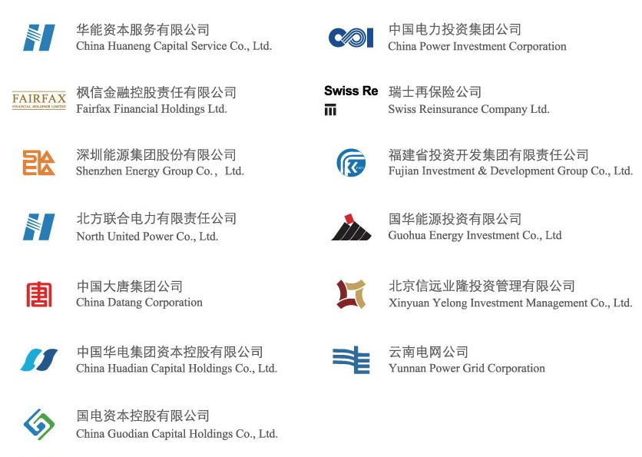

发展大事件
2013年3月，全资子公司永鑫保险销售服务有限公司正式开业运营。总部设于上海陆家嘴金融贸易区。作为永诚保险的专属销售公司，是华能资本服务有限公司旗下金融板块的重要组成部分。目前，永鑫销售在北京、上海、内蒙古等地建成25家省级分公司，下设182家营业部。主营业务为代理销售保险产品、代理收取保险费、代理相关保险业务的损失勘查和理赔，基金销售。
2014年10月，永诚保险和腾讯网签署战略合作协议，永诚保险与互联网巨头腾讯开展战略合作。双方此次合作不是简单停留在宣传和销售层面，而是希望共同把脉保险传统销售的痛点，开辟互联网保险的创新之路。双方一方面将充分利用腾讯庞大的用户资源和永诚的保险行业背景，全面改善社会公众对保险业的正面认识；另一方面将用互联网思维传播模式，打通保险产品创新设计和销售，实现保险互联网化的新突破。
2015年5月，在中国国家主席习近平和白俄罗斯总统卢卡申科的共同见证下，永诚财产保险股份有限公司接受中国-白俄罗斯工业园管委会颁发的协议书，正式进驻中白工业园，作为中白工业园首个注册金融企业，永诚金融由永诚保险发起组建，将依托由华能集团等国内五大发电集团为主发起人、加拿大枫信集团和瑞士再保险集团作为战略投资者的股东背景，将金融保险与产业技术服务相结合，为园区内企业和当地企业提供专业的保险风险管理服务、金融投融资管理，以及节能减排、能源管理等能源技术应用咨询管理等服务，形成与园区内产业企业的有效补充和互动。
2015年12月，永诚保险股票在全国中小企业股份转让系统（简称“新三板”）挂牌并公开转让，永诚保险成为国内首家登陆“新三板”的保险公司。永诚保险成功登陆“新三板”市场，标志着公司在资本运作方面迈出了实质性的一步，为保险企业通过国内多层次资本市场发展壮大起到了先行先试的作用。
2017年4月，称永诚保险与华为技术有限公司在上海举行战略合作签约仪式。永诚保险常务副总裁康国君、华为企业BG中国区副总裁杨萍等举行会谈并参加签字仪式。 2016年，永诚保险与华为密切合作，成功完成了大后援服务平台建设。为实现优势互补、互惠互利、共同发展的目的，双方将围绕“面向未来的保险ICT基础构架的开发和应用”为主线，发挥永诚保险在保险行业的业务优势，发挥华为在云计算、大数据、移动互联网以及信息通信前沿技术领域的优势，紧跟全球ICT技术最新发展的趋势，掌握当今金融ICT应用的热点技术，在研究行业和技术发展趋势的基础上，结合永诚保险的实际需求和华为的优势领域，针对双方面临的关键性难点和重点开展合作。双方高层将进行不定期互访，就市场信息、行业动态、技术创新及企业文化等方面开展广泛深入的产融交流与合作。
2017年5月，永诚保险与安质（上海）管理咨询有限公司在沪举行战略合作签约仪式。永诚保险常务副总裁康国君、总裁助理兼车险及个险客户服务中心主任韩亮、安质中国区核保负责人Richard Baker等出席签约仪式。安质金融服务集团成立于1998年，总部位于纽约，2006年11月在纳斯达克上市。 2014年设立安质（上海）管理咨询有限公司为中国市场提供更为优质和定制的服务，其全球合作主机厂商主要有宾利、凯迪拉克、奔驰、通用别克等。此次战略合作协议的签署，标志着永诚保险在汽车延保类业务拓展方面翻开崭新篇章。永诚保险可借助安质丰富的业务经验，为公司汽车延保类业务的拓展中提供产品定价与报价支持、再保支持、售后服务支持、销售管理与培训支持、渠道拓展支持等，切实提升自身车险业务的差异化竞争能力，从而跳出同质化竞争的泥潭，摆脱原有单纯的费用竞争和推送修竞争模式。同时，通过双方的深入合作，可逐步培养并打造起一支专业化的延保类产品队伍，为公司车险业务的战略转型发展奠定良好基础。

获得荣誉
永诚保险2016年2季度风险综合评级提升为A类
在保监会发布的2016年第2季度风险综合评级（分类监管）评价结果中，永诚保险获评A类。此次评价中，有29家产险公司被评定为A类，49家产险公司被评定为B类，1家产险公司被评定为C类。
风险综合评级是保监会对于保险公司偿付能力风险实际状况的评价，评价包括市场准入、产品管理、资金运用、现场检查等方面。A类公司是指偿付能力充足率达标，且操作风险、战略风险、声誉风险和流动性风险小的保险公司。
自偿二代实施以来，永诚保险高度重视风险管理工作，此次评价结果是对公司风险管理工作的充分肯定。

2014年~2016年连续获评“中国价值成长性十佳财险公司”
永诚保险于2014年~2016年连续获评“中国价值成长性十佳保险公司”，充分体现出保险市场、监管机关和保险学界对永诚保险近年来发展成绩，以及业务拓展能力、融资能力、盈利能力、风险管理能力和经营创新能力等指标的高度认可。
永诚保险将继续保持昂扬的发展势头，创新转型、加速发展，为中小型保险公司加快推进内涵式、价值成长转型，实现创新、可持续发展，探索出一条崭新道路。

永诚保险荣膺“2016年度责任品牌奖”
在企业良性发展的同时，永诚保险始终积极履行企业社会责任，充分发挥财产保险公司“社会稳定器”的作用。成立至今，累计赔款支付已超过200亿元，为出险企业恢复生产、促进社会稳定和经济发展发挥了重要作用。与此同时，永诚保险还积极投身社会公益事业，先后出资捐建四川省彭州市通济镇思文永诚中心小学、陕西省汉中市王家岭永诚保险希望小学，以实际行动支援灾区重建，扶持贫困山区教育事业，履行企业公民义务。2015年，作为唯一参与“小黄鸡守护计划”的保险企业，永诚保险无偿提供10万份“儿童走失保障”，在为父母寻找孩子提供资金支持的同时，也为10万家庭撑起了一把保护伞；与中国妇女发展基金会共同发起创建“母亲健康护航行动——母亲健康保险基金”，为贫困母亲提供重大疾病意外伤害保险，并首批出资1000万元用于基金平台的建设；与腾讯合作首次开展腾讯99公益日为母亲献爱心公益活动，取得良好成果。2016年，与中国医药卫生事业发展基金会共同发起,旨在为广大医务工作者提供人身安全保障的“爱医护航公益行动”——创建关爱天使专项基金；联合发起“关爱卡车司机及其家庭”公益活动，为广大卡车司机及其家庭提供安全意外保障经济支持。 从最初的蹒跚起步，到如今的服务网络遍及全国；从成立之初对市场的懵懂探索，到如今清晰的战略定位，十二年来我们一步一个脚印，步履坚实而稳健。展望未来，永诚保险将继续保持创业激情，秉承“用心做事”的核心价值观，发扬“以人为本，求实创新，团结协作，锐意进取”的企业精神，以诚立业，以专创优，谋求新发展，开创新局面。作为一家具有社会责任感的保险企业，永诚保险要将惠及社会、女性和孩子的公益之路坚持走下去，为企业与社会的和谐发展做出应有的贡献。

永诚保险喜获“中国妇女儿童慈善奖”
2017年4月8日，为表彰在2015-2016年度为推动中国妇女儿童公益慈善事业发展做出贡献的爱心单位和个人，由全国妇联及中国妇女发展基金会、中国儿童少年基金会主办的“中国妇女儿童慈善奖 (2015－2016)”表彰大会在北京中国儿童中心剧场举行，全国人大常委会副委员长、全国妇联主席沈跃跃出席会议并讲话。 在此次表彰大会上，永诚财产保险股份有限公司（以下简称永诚保险）荣获“中国妇女儿童慈善奖”，公司常务副总裁康国君出席表彰大会并代表公司上台领奖。 在促进自身快速发展、创新经营的同时，永诚保险始终积极履行企业社会责任，始终关注妇女儿童等慈善事业。充分发挥财产保险公司“社会稳定器”的作用，成立至今，累计赔款支付已超过200亿元，为出险企业恢复生产、促进社会稳定和经济发展发挥了重要作用。与此同时，永诚保险还积极投身社会公益事业，先后出资捐建四川省彭州市通济镇思文永诚中心小学、陕西省汉中市王家岭永诚保险希望小学，以实际行动扶持贫困山区教育事业，履行企业公民义务。与中国妇女发展基金会共同发起创建“母亲健康护航行动——母亲健康保险基金”，为贫困母亲提供重大疾病意外伤害保险，并首批出资1000万元用于基金平台的建设。 未来，永诚保险将继续秉持强烈的社会责任感和崇高的公益慈善精神，为促进社会妇女儿童身心健康发展，为配合精准扶贫、全面建成小康社会做出积极贡献。

